An das
Mag. Bezirksamt f.d.23. Bezirk
Perchtoldsdorfer Straße 2
1230 Wien

vorab per Telefax: 01/4000-99-23 210
vorab per Mail: post@mba23.wien.gv.at

Wien, am <Datum>

Einschreiter: | <Vorname> <Nachname>  <Straße>  1230 Wien

wegen: Verletzung des § 9 Abs. 1 der Verordnung der Bundesministerien für Verkehr, Innovation und Technologie sowie des Bundesministers für Landesverteidigung und Sport über die Regelung des Luftverkehrs 2007 (Luftverkehrsregeln 2010-LVR 2010)

Betrifft: Luftfahrzeug <Flug ID> von www.flugspuren.at oder <FlugNr> laut www.flightradar24.com der <Fluglinie XY> oder Überflug um <exakte Uhrzeit> <Datum>.

SACHVERHALTSDARSTELLUNG

1-fach
[…] Beilagen
1. In umseits bezeichneter Angelegenheit gibt der Einschreiter bekannt, dass er an der im Rubrum angegebenen Adresse wohnhaft ist. An dieser Adresse kam es am <Datum> um <exakte Uhrzeit> zu einem Überflug eines kraftangetriebenen Luftfahrzeuges <der Fluglinie XY oder einer der Austro Control bekannten Fluglinie>. Der Flug der genannten Maschine wurde dabei nicht entsprechend der im Luftfahrtgesetz festgelegten Minimierung der Lärmimmissionen und der Abwehr anderer aus dem Luftverkehr drohenden Gefahren durchgeführt. Die Flugroute ergibt sich dabei einerseits aus einem vom Einschreiter gemachten #Foto und/oder #Aufzeichnungen der Website www.flugspuren.at (48h nach Flug für 2 Wochen abrufbar, Flugspur im IE anklicken, dann zeigt sich links die Flug ID) und/oder www.flightradar24.com (Achtung hier nur in Echtzeit online und nicht alle Flieger dafür Klarname der Fluglinie und Flugzeugcode) die eine Flughöhe von […] darstellt.
Beweis: soweit vorhanden:
Screenshot von Website <www.…>,
<Vorname> <Nachname des Einschreiters> als Zeuge
<Ausdruck der Lärmmessungen http://liesing.fluglaerm.at/>
Foto des Flugzeuge vom <Datum> um <Uhrzeit>
2. Luftfahrtgesetz § 120a. (1) Die Austro Control GmbH hat die zur sicheren, geordneten und flüssigen Abwicklung des Flugverkehrs erforderlichen An- und Abflugverfahren und Verfahren für den Streckenflug festzulegen. Es ist dabei auf die Abwehr von den der Allgemeinheit aus dem Luftverkehr drohenden Gefahren, wie insbesondere auf eine möglichst geringe Immissionsbelastung, Bedacht zu nehmen.
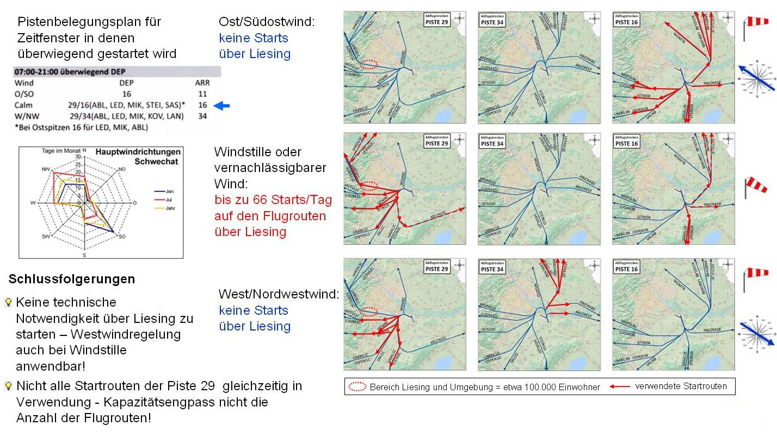
3. Die Abflugroute Liesing wird laut Pistenbelegungsplan der Austro Control in der Phase wenn die meisten Flugzeuge starten - also in der Zeit wo die Anzahl der Flugrouten noch am ehesten für die Kapazität maßgeblich ist - nur bei Windstille oder vernachlässigen Wind verwendet. Naheliegender Weise kann auch bei Windstille oder vernachlässigen Wind so geflogen werden, wie bei stärkeren Wind. Es gibt also keine technische Notwendigkeit ausgerechnet auf jener Abflugroute zu fliegen, von deren schädlichen Lärmimmissionen am meisten Menschen betroffen sind. Weiters ist das Gruppenrisiko bei einem Flugzeugabsturz umso höher, je dichter das Gebiet besiedelt ist. Die Siedlungsdichte ist unter der Abflugroute Liesing deutlich höher als unter den entsprechenden Alternativen – insbesondere gegenüber den bereits jetzt bei Nordwestwind verwendeten Abflugrouten, die über das Marchfeld verlaufen.
4. Da keine Notwendigkeit (wie z.b. gefährliche Wetterverhältnisse, technische Ausfälle im Flugzeug, bei der Austro Control oder am Flughafen Wien-Schwechat) bestand, kann die besagte Luftlinie keine Rechtfertigungsgründe für sich geltend machen. Die Fluglinie wird daher aufgrund dieser Verwaltungsübertretung von dem Magistratischen Bezirksamt für den 23. Bezirk als für die Bestrafung zuständige Bezirksverwaltungsbehörde mit einer Geldstrafe zu bestrafen sein.
5. Aufgrund der Verletzung des Luftfahrtgesetzes und der damit einhergehenden überschießenden und nicht von Bewilligungsverfahren gedeckten Lärmbelästigung bzw. Lärmübertretung stehen dem Einschreiter auch zivilrechtliche Ansprüche gegen die Fluglinie zu. Der Einschreiter möge somit von der zuständigen Behörde über die von ihr getroffenen Maßnahmen verständigt werden.
6. Das Magistratische Bezirksamt für den 23. Bezirk wird um Kenntnisnahme ersucht.

